实验4：选择结构程序设计
一、实验目的
1、熟悉C语言输入输出语句。
2、掌握用if语句编写程序。
3、掌握用switch语句编写程序。

二、实验内容
1、输入三角形三条边长a，b，c，根据下列公式计算三角形的面积。输出保留2位小数。
Area=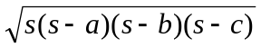，其中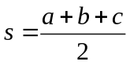。
输入输出示例：括号内为说明输入3 4 5 (a = 3, b = 4, c = 5)
输出area = 6.00
输入 2 3 6 (a = 2, b = 3, c = 6)
输出 it's not a triangle.

2、输入x，根据下列的分段函数求y的值。y保留2位小数。
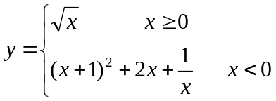
输入输出示例：括号内为说明 输入 2 (x = 3)
输出 y(2.00) = 1.41
输入 -1 (x = -1)
输出 y(-1.00) = -3.00
3、用switch语句编程实现： 输入一个百分制的成绩score，输出它的等级，若score>=90，则输出A，若80<=score<90, 则输出B，若70<=score<80, 则输出C，若60<=score<70, 则输出D，
若score<60, 则输出D。
4、用switch语句编程设计一个简单的计算器程序，要求根据用户从键盘输入的表达式：
操作数1 运算符op 操作数2
计算表达式的值，指定的算术运算符为加（+）、减（-）、乘（*）、除（/）。

5、求ａx²＋ｂｘ＋ｃ＝０方程的解。
基本的算法：① ａ＝０，不是二次方程。
② b² －４ａｃ＝０，有两个相等实根。
③ b² －４ａｃ＞０，有两个不等实根。
④ b² －４ａｃ＜０，有两个共轭复根。

输入输出示例：括号内为说明输入0 1 2 (a = 0, b = 1, c = 2)
输出不是二次方程
输入1 4 4
输出 x1=-2.00 x2=-2.00
输入1 5 4
输出 x1=-1.00 x2=-4.00
输入2 5 4
输出 x1=-1.25+0.66i x2=--1.25-0.66i

